

tisková zpráva

4. 4. 2024

OBERMEYER HELIKA PŘEDALA PROVÁDĚCÍ DOKUMENTACI PRO REZIDENČNÍ PROJEKT SEMERÍNKA V PRAZE 5.
STAVBA JE ZAHÁJENA!

Projekční a stavebně-poradenská kancelář Obermeyer Helika dokončila a předala dokumentaci pro provedení stavby rezidenčního projektu Semerínka v Praze 5 Radlicích. Stavba projektu byla zahájena a s jejím dokončením včetně předání se počítá v roce 2026. Semerínka vyrůstá na pozemcích bývalé průmyslové zóny, která se nyní transformuje v moderní polyfunkční oblast s převážně rezidenčním charakterem.

Bytový projekt Semerínka realizovaný developerskou společností Crestyl nabídne na zastavěné ploše 4300 m² celkem 185 bytů, 216 vnitřních parkovacích stání a 11 venkovních parkovacích míst. Investice do projektu dosahuje výše 1,5 miliardy Kč. Semerínka, jejímž autorem je architekt David Chmelař z Chmelař architekti, představuje moderní architekturu, která se harmonicky začlení do okolního prostředí. Budova, jež je složena ze čtyř různě vysokých bloků na společné podnoži vstupů, garáží a technických prostor, citlivě respektuje terén. Jednotlivé výškově diferencované bloky umožní nerušený výhled na Prahu, bohatou okolní zeleň a zároveň nezastíní okolní objekty. Generálním zhotovitelem stavby je Metrostav a.s., Divize 9.

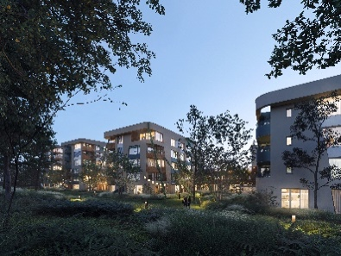
Rezidenční dům Semerínka klade důraz na bezpečnost a pohodlí budoucích rezidentů. Vedoucí projektu Libor Stránský z Obermeyer Helika vysvětluje: „Jako hlavní projektant stavby jsme v souladu s požadavky zadavatele navrhli komplexní řešení pro zajištění tepelného a hygienického komfortu obyvatel. Všechny byty mají navrženo rekuperační větrání, moderní podlahové vytápění a okna s akustickými parametry s ohledem na okolní zástavbu. Dále je většina bytů připravena na montáž vnějších žaluzií, díky nimž se zvýší ochrana před vnějšími teplotními vlivy. Je samozřejmé, že tepelně exponované byty v horním podlaží budou již v základním vybavení opatřeny klimatizací. Pro eliminaci hluku uvnitř budovy, jsou šachty výtahů pojaty jako „šachta v šachtě“ a všechny ostatní plochy, včetně podest schodišť, jsou řešeny se zřetelem na omezení kročejového hluku.“
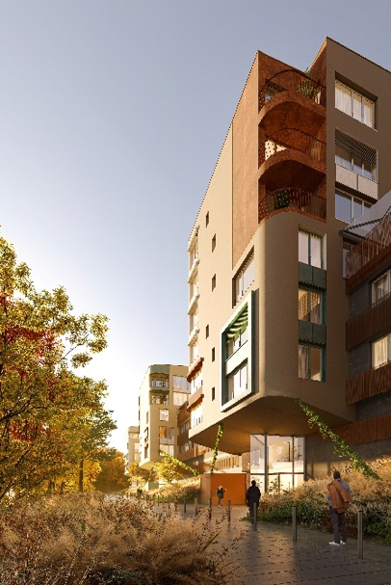
„Jako u každého projektu se řídíme platnými předpisy a normami, proto je i zde samozřejmostí rozdělení objektu a podzemních garáží na požární úseky vybavené elektrickou požární signalizací. Ta bude ovládat jednotlivé prvky požární ochrany včetně požárních rolet v garážích a nuceného větrání chráněných únikových cest. V garážích je navrženo provozní větrání, které pro případ vyšší koncentrace CO přepíná do módu havarijního větrání,“ upřesňuje Libor Stránský.

Z pohledu statiky, kterou také zajišťovala Obermeyer Helika, je vrchní stavba na suterénu vynášena zalamovanými stěnovými nosníky. Na konstrukci jsou netypická lichoběžníková okna a zaoblené rohy, jež vyžadují pečlivé plánování přenosu vodorovných napětí ve výztuži. Důležitým faktorem je také skutečnost, že celý projekt včetně technologií byl vytvořen ve 3D. Díky tomu je zajištěna lepší vzájemná spolupráce jak ve fázi projektu, tak i ve fázi výstavby při koordinaci všech dodavatelů.

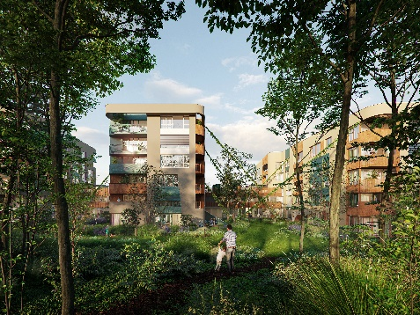
Na území bývalého průmyslového areálu není momentálně mnoho zeleně, a proto se ho projekt snaží „přiblížit k přírodě“. Navrhovaná plocha zeleně je 5340 m². Na snížené části domu jsou plánovány zelené střechy s extenzivní nebo intenzivní zelení, používány budou i popínavé rostliny na lanovém systému před fasádami. Ve vnitroblocích dále vzniknou komunitní zahrady, jejichž závlaha bude řešená využíváním dešťové vody zadržované ve čtyřech nově vybudovaných retenčních nádržích.

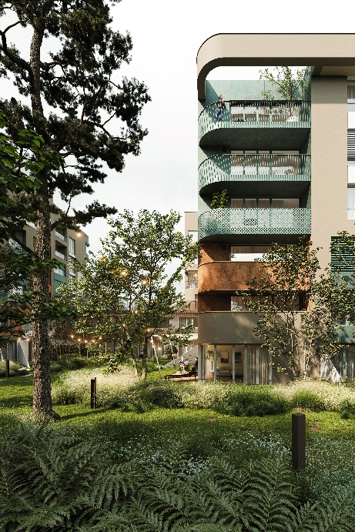
Vizualizace č. 1. – 4.: Vizualizace poskytla společnost Crestyl. Semerínka přináší zajímavé spojení zdánlivě nespojitelných benefitů – blízkost k centru metropole, která je snadno dostupná metrem, 100% občanskou vybavenost, dostatek příležitostí pro sportovní a kulturní využití, a to vše uprostřed zeleně.

Webové stránky projektu


www.obermeyer.cz

www.opb.de

Společnost OBERMEYER HELIKA a.s. patří k největším projekčním a stavebně-poradenským kancelářím v ČR. Poskytuje komplexní služby v oblasti projektování, konstrukcí pozemních a dopravních staveb, projektového managementu a odborného technického poradenství. Disponuje jedním z největších týmů statiků v ČR včetně specialistů na mostní konstrukce. Na českém i slovenském trhu je firma jedním z lídrů projektování ve 3D a modelování staveb systémem BIM. Do širokého portfolia projektů, na kterých se společnost OBERMEYER HELIKA podílela, náleží zdravotnické stavby, obchodní centra, rezidenční komplexy, kancelářské budovy, budovy pro státní správu, kulturní instituce, církevní objekty, stavby pro školství, průmyslové a logistické areály i stavby dopravní infrastruktury a letišť. Mezi její nejvýznamnější reference se řadí například Nové divadlo v Plzni, O2 Arena, obchodní centra Quadrio, Černý Most a Chodov, Základní škola Roztoky či dětské oddělení Fakultní nemocnice Motol. Má také bohaté zkušenosti s přípravou urbanistických studií v ČR i v zahraničí. Společnost s původním názvem Helika své podnikání v České republice rozběhla v letech 1990-1991 a od května 2004 rozšířila své aktivity na Slovensko a otevřela pobočku v Bratislavě. V červnu 2007 se stala součástí nadnárodní skupiny Obermeyer, která patří k největším projekčním kancelářím v Evropě s celosvětovou působností.

Kontaktní údaje:
Crest Communications a.s.
Radka L. Kerschbaumová
Account Manager
mobil: 733 185 662
radka.kerschbaumova@crestcom.cz , www.crestcom.cz

